**Псков – Пушкинские горы**

**12-13.10 19-20.10**

**Программа тура:**

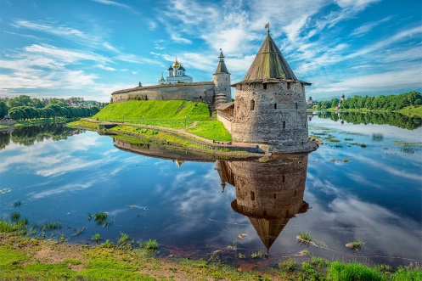**1 день:** Отправление ориентировочно в 05.00.

Транзит по территории Беларуси, РФ.

Прибытие в Псков ориентировочно в 13.00. Обзорная автобусно-пешеходная экскурсия по городу, которая начинается с места, где зародился один из древнейших городов России — в Псковском Кремле — в сердце Пскова.

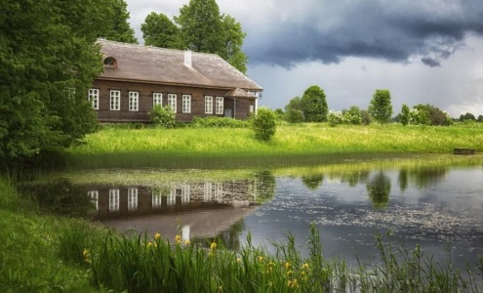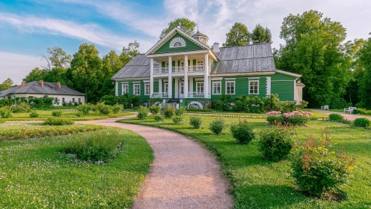Уже в V веке на территории нынешней Псковской земли пришли потомки псковичей – славяне-кривичи. На высоком мысу при слиянии двух рек - Великой и Псковы ими было образовано первое укрепленное поселение, положившее начало будущему Пскову. Впервые же Псков упоминается в летописи, как существующий город, под 903 годом. Довмонтов город, старая часть Пскова, средневековые башни, церкви, купеческие палаты, памятник Святой Равноапостольной княгине Ольге, гора Соколиха с памятником Святому благоверному князю Александру Невскому, в честь победы над немецкими рыцарями в Ледовом побоище 1242 г. и многое другое.

Обед в городе (по желанию, доп. плата).

Заселение в гостиницу. Свободное время, ночлег.

**2 день:** Завтрак, выселение из отеля.

Переезд в Пушкинские горы (~115 км).

Вы посетите места, связанные с жизнью и творчеством гениального поэта Александра Сергеевича Пушкина:

**Усадьбы: *«Михайловское»*** - родовое имение Пушкиных; ***«Тригорское»*** - имение друзей А. Пушкина Осиповых-Вульф; ***«Петровское»*** - имение Ганнибала, прадеда А. Пушкина; а также **Святогорский монастырь,** где покоится прах Великого поэта.

Отправление домой ориентировочно в 16.00.

Возвращение домой вечером.

**Стоимость тура: 75$ + 80 руб. до 14 лет;**

**75$ + 100 руб. взр.**

**В стоимость входит:**

- проезд автобусом туркласса;

- завтрак;

- входные билеты и экскурсионное обслуживание по программе;

- размещение в гостинице (1-2-3х местные номера);

- сопровождение по маршруту.

**В стоимость не входит:**

-входные билеты на 3 усадьбы (1200р.р. взр., 600р.р. до 14 лет)

- обеды.